智能科技开启工业未来 爱驰汽车亮相上海工博会

9月17日，第二十一届中国国际工业博览会（以下简称“工博会”）开幕式暨颁奖仪式在上海举行。中共上海市委副书记、上海市市长应勇致欢迎辞，随后中共中央政治局委员、上海市委书记李强宣布开幕。
工博会是中国装备制造业最具影响力的国际工业品牌展，顺应“新四化”的时代潮流，本届工博会以“智能、互联——赋能产业新发展”为主题，展现了产业链人工智能与实体经济的深度融合。在具有风向标意义的新能源与智能网联汽车专业展中，爱驰汽车携旗下可养成智能安全纯电SUV爱驰U5、“上钢下铝”轻量化车身结构、全自动智能充电机器人等展品重磅亮相。
据悉，爱驰U5虽未正式上市，却凭借纯正德国品质，已经获得由德国莱茵TÜV集团官方颁发的欧盟型式认证，成为第一个获欧盟准入的智能电动车，正式打开了欧洲市场的大门。法兰克福车展前夕，爱驰汽车代表中国“智”造先锋企业，与中国汽车民族品牌一汽红旗、长城WEY一同参加了以“向上力量”为主题的史上首次中国汽车品牌之夜，共同发出“法兰克福倡议”，携手为中国汽车品牌转型升级，参与全球竞争提供助力。
作为全新的汽车品牌，U5如何有登上国际舞台的底气？ 9月9日，U5两台原型车正式完成为期53天、从西安到法兰克福的1.5万公里超长距离公测，创下吉尼斯电动汽车驾驶距离世界纪录（原型样车）（Longest journey by an electric vehicle (prototype)）。经过千锤百炼的品质考验，爱驰汽车带来了新时代下的中国品牌硬核实力。

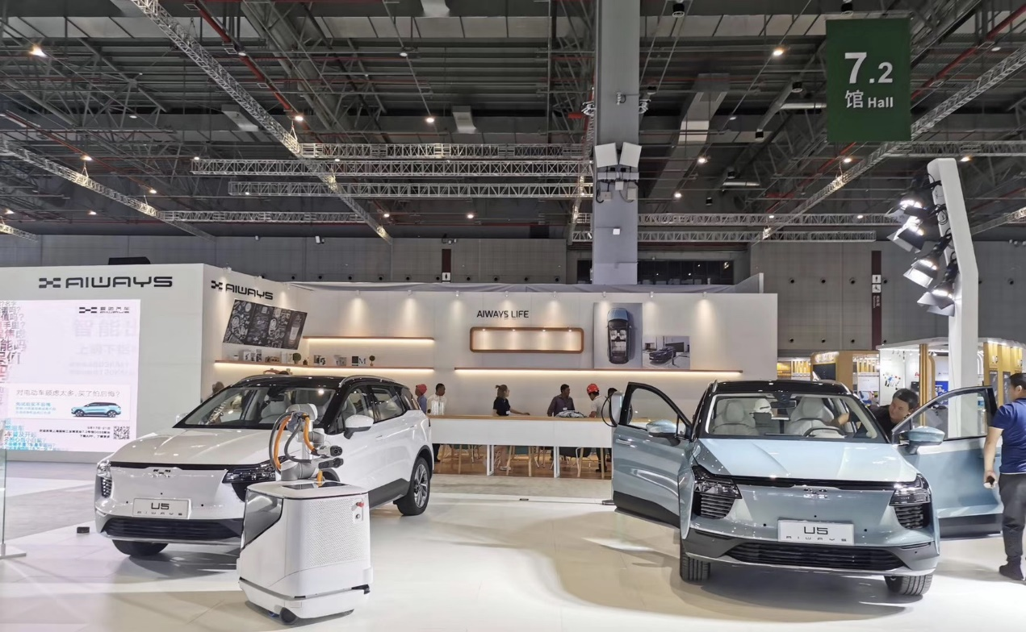
以智能化为抓手，为产品赋能
事实上，在将中国智造的优异品质带向国际的同时，爱驰U5更于智能交互、智能驾驶两大领域实现了领先与突破，重新树立了新时代智能电动汽车标杆。嘉定区区长陆方舟，嘉定区区委常委、副区长沈华棣一行莅临爱驰展台参观指导，亲身体验了爱驰U5，并对MAS平台、充电机器人的设计给予了高度赞誉。
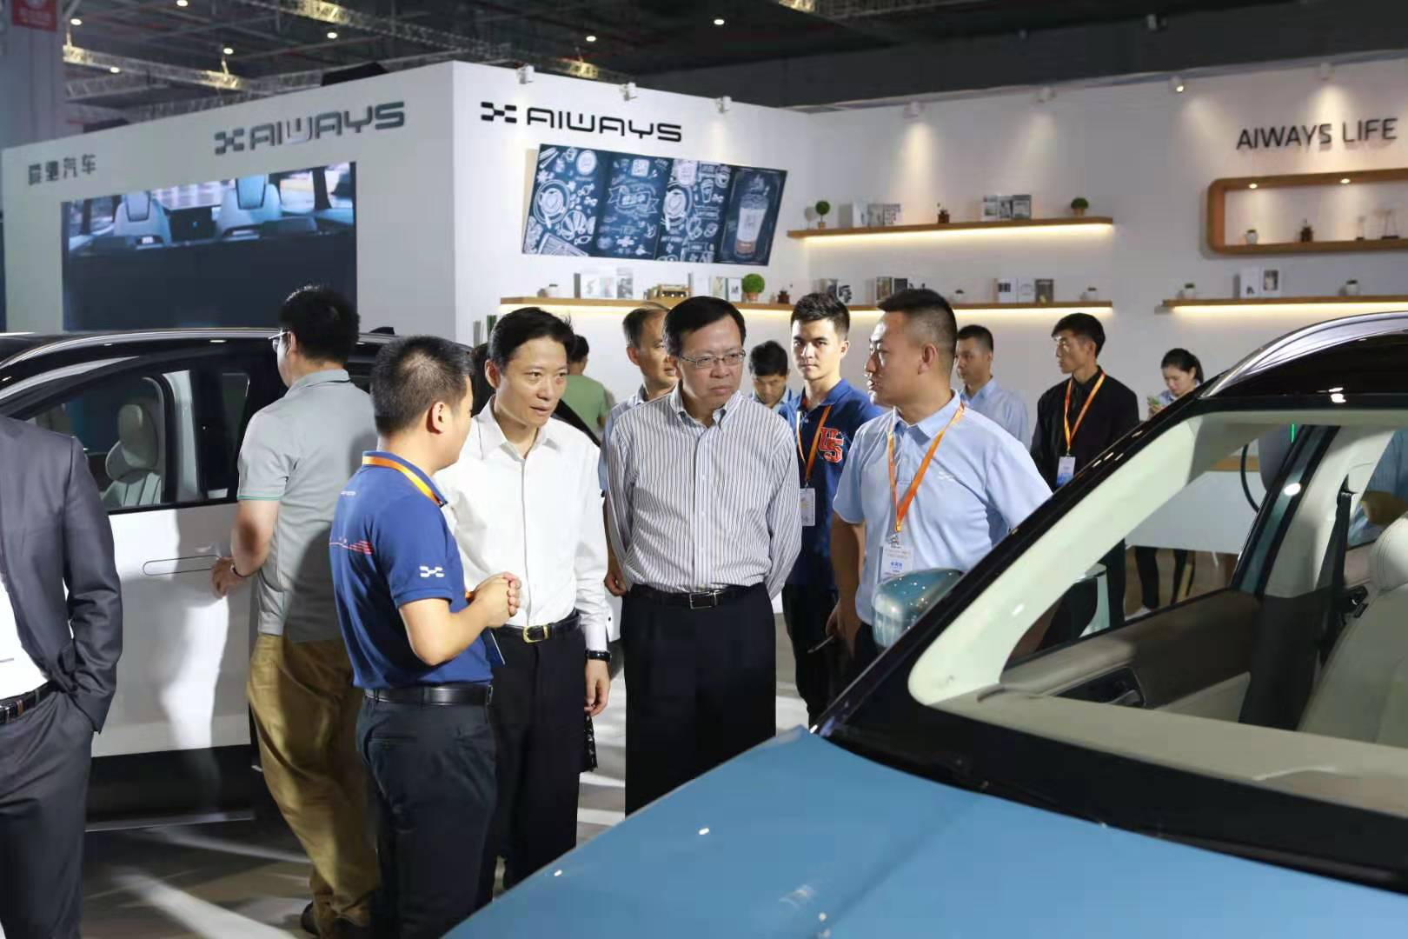
上海市嘉定区区长陆方舟、副区长沈华棣一行莅临爱驰展台参观指导
本次工博会上，不少观众也对爱驰U5搭载的“智能陪伴科技”进行了深度体验。据悉，爱驰U5拥有围绕用户多场景打造的智能科技，具备识别需求、快速响应、畅快沟通、深度学习的能力，与用户共创出温暖、智慧的虚拟行车伙伴。
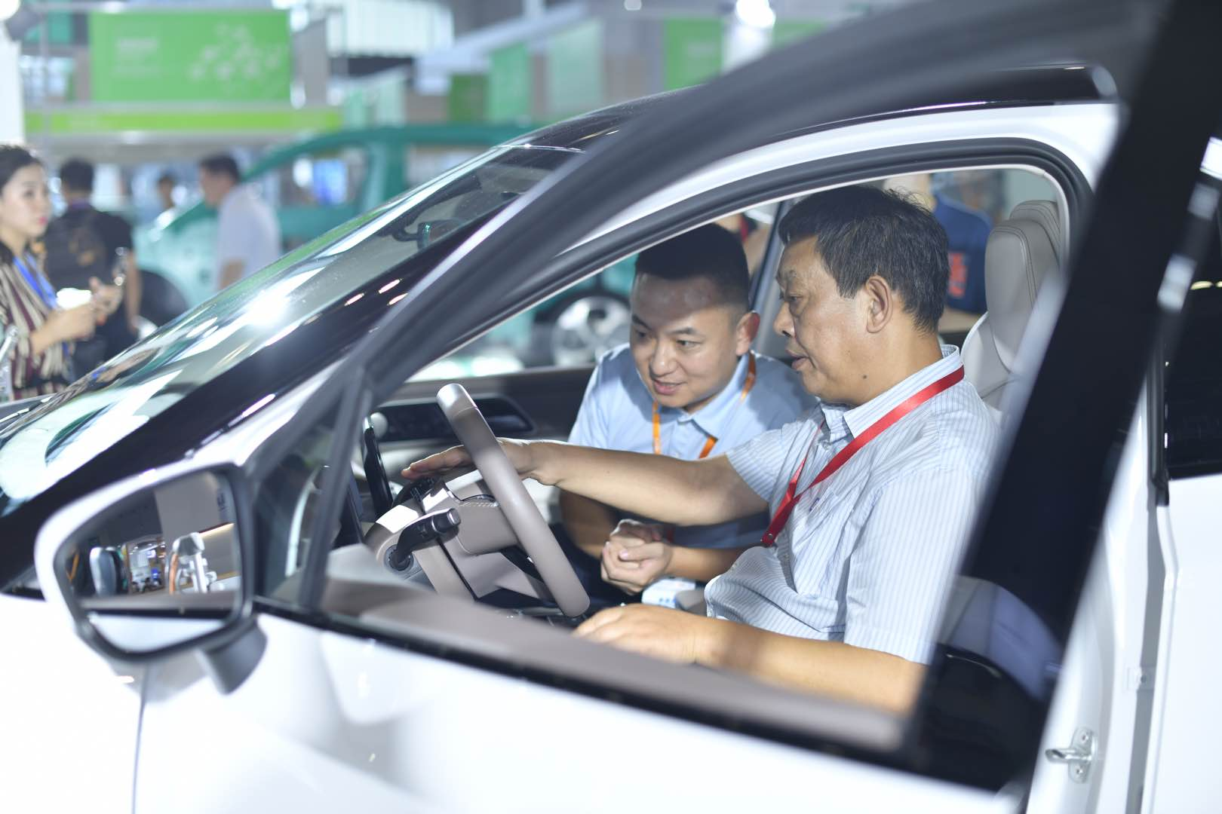
此外，爱驰汽车创新研发的AI-Pilot自动驾驶系统拥有高阶储备、高场景性价比、降维应用、自生长四大领先优势，使爱驰U5具备360°无死角感知、IACC自适应巡航以及无忧泊车三大优势功能，真正实现L2+级别智能辅助驾驶能力，进而让用户轻松驾驭车辆，释放自由，爱上出行。
以智能化为抓手，为制造赋能
步入工业4.0时代，智能科技已成为推动制造业高质量发展的核心要素。作为国民经济的战略性、支柱性产业，汽车产业正由传统制造向智能制造加速转型升级，并将全面启动产业安全、绿色、集聚、高效发展模式。
为顺应国家政策及市场发展需求，爱驰汽车持续推进“AI+”战略布局，运用互联网、大数据分析、人工智能等技术，使用绿色工艺、技术、装备不断改造传统产线，抢占国际竞争制高点。
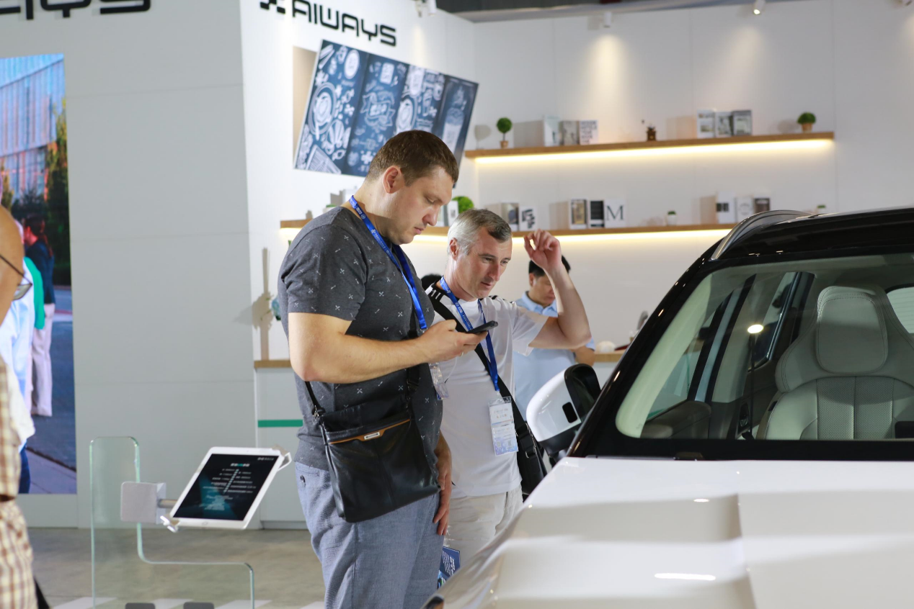
爱驰U5的优异品质吸引了国外展商的关注
本次工博会所展示的爱驰U5，便来自于爱驰汽车严格遵循工业4.0标准建立的、具有世界一流数字化水平的超级智慧工厂。该工厂是集合冲压、焊装、涂装、总装与电池包生产为一体的全工序工厂，拥有世界上最快的机械压力机冲压线，也是国内智能化程度最高的钢铝混合、全柔性、多平台、高速生产线，支持多平台、多车型的混线、共线生产，将实现自动化、集成化、柔性化的精益管理，为爱驰U5的优异品质夯实基础。
9月18日至21日，爱驰汽车将在上海市国家会展中心7号馆7.2H展位持续展出，欢迎前来体验！

